Конкурс на создание логотипа района Охты

«Люди здесь жили не только задолго до основания Петербурга,
но и на тысячу лет раньше, чем образовался знакомый
нам ландшафт, широкая река с дельтой»
Лев Лурье, Мария Элькина «Охота на Охту»

ТРЦ «Охта Молл» концерна SRV объявляет конкурс на разработку логотипа Охты. Результатом станет создание и установка арт-объекта, выполненного по проекту победителя.

Цель конкурса – развитие имиджа района, реализация его туристического и инвестиционного потенциала, привлечение внимания профессионалов креативных индустрий к Охте. В основе конкурсного задания стоит задача по созданию логотипа района Охты, который сможет отразить уникальность местности с точки зрения истории, культуры, а также тенденций современного развития.
К участию приглашаются дизайнеры, архитекторы и художники. Победителя определит экспертный совет, в состав которого входят: Евгений Разумишкин (глава Администрации Красногвардейского района), Екатерина Тимофеева (ТРЦ «Охта Молл»), Владимир Федосеев (брендинговое и коммуникационное агентство :Otvetdesign), Михаил Алексеевский (КБ «Стрелка»), Руслан Чернобаев (ARTPLAY SPb), Сергей Букин (BU Workshop), Митя Харшак (журнал «Проектор»). Реализует проект ТРЦ «Охта Молл».
Заявки на участие принимаются с 6 февраля по 20 марта 2017 года. 31 марта на сайте конкурса будет опубликован шорт-лист, а 6 апреля пройдет церемония награждения победителя в культурно-образовательном пространстве Охта Lab в ТРЦ «Охта Молл». Выигравший проект будет реализован в виде арт-объекта на пересечении проспекта Шаумяна и Магнитогорской улицы летом 2017 года, а его автору вручен приз – ноутбук MacBook Pro.

Информация о районе:
Охта берет свое начало во времена неолита (V-III века до нашей эры), еще до того, как свои деревни и города здесь строили шведы и финны и задолго до возникновения Санкт-Петербурга. Современная Охта – ближайший к центру и один из старейших районов Петербурга с богатой историей и стремительно развивающейся инфраструктурой. Охта относится к Красногвардейскому району, условно разделена на Большую и Малую, занимает территорию от устья реки Охты до Свердловской набережной и от шоссе Революции до Гранитной улицы.
Район включает в себя не только уникальные архитектурные комплексы Красногвардейской и Заневской площади и ансамбль у съезда с моста Александра Невского. Территория Охты богата множеством культурных и социальных объектов: прекрасными семейными парками, классическими петербургскими усадьбами и дачами, мемориалом крепости Ниеншанц и др. В 2000-е здесь началась современная застройка — комплекс зданий на Свердловской набережной и два бизнес-центра на Малоохтинском проспекте.
На территории Завода слоистых пластиков находится Музей уличного искусства. В 2016 году открылся ТРЦ «Охта Молл» с культурно-образовательным пространством Охта Lab и центр дизайна Artplay на территории бывшего ЦКБ машиностроения. Это позволяет говорить о районе, как о втором культурном центре Петербурга.

«Охта Молл» — торговый центр в Санкт-Петербурге, особенностями которого стали необычная архитектура, современный скандинавский дизайн, условия для комфортного шопинга и отдыха, а также внимание к экологии и окружающему городскому ландшафту, большой вклад в развитие района Охты. «Охта Молл» объединяет возможности для сознательного досуга, шопинга и культурно-образовательные проекты.

Подробная информация на странице конкурса на сайте www.okhtamall.ru

ТРЦ «Охта Молл» // Якорная ул., 5А
www.okhtamall.ru

Официальные сообщества в социальных сетях:
vk.com/okhtamall_ru
facebook.com/okhtamall
instagram.com/okhtamall

Организаторы:
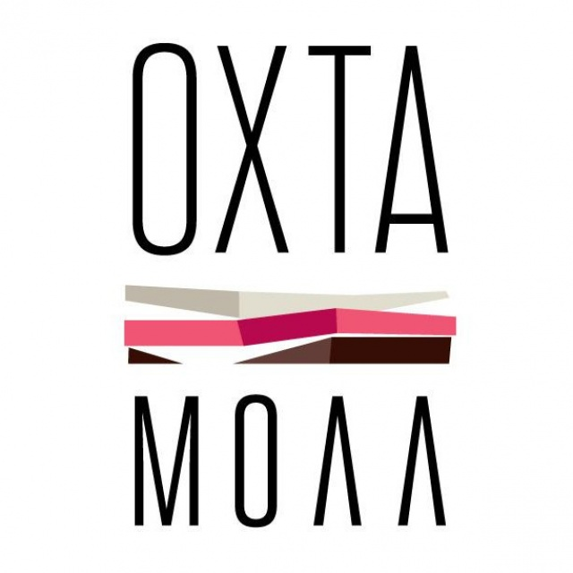

Информационные партнеры:

